PHOTO
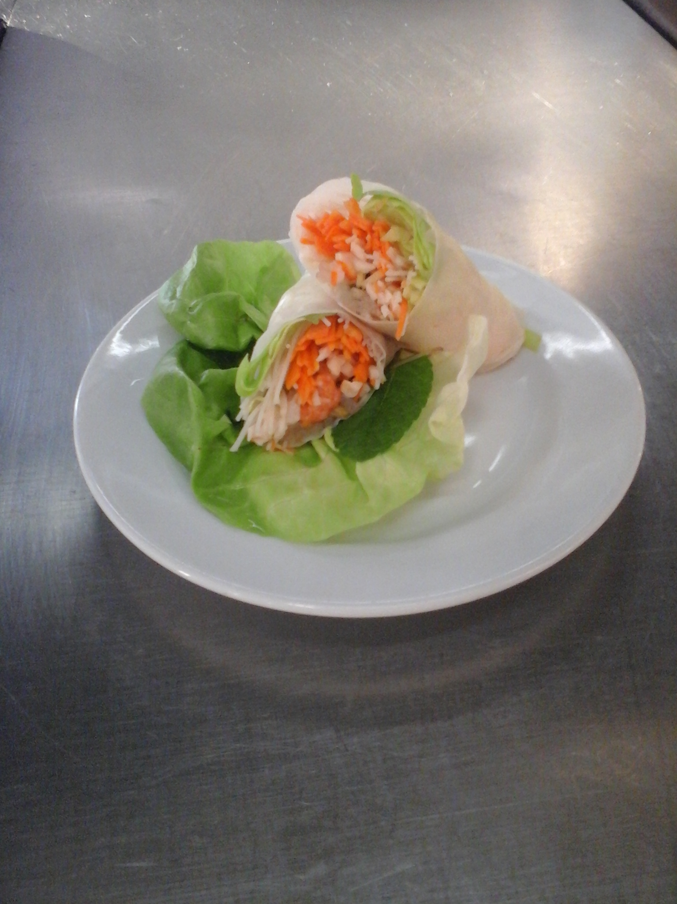

FICHE DE FABRICATION

Préparation ROULEAU DE PRINTEMPS
Ingrédients | Présentation | Quantité pour  6 pers | Contrôle |  | Observations
 |  |  | Conforme | Non conforme
Galette riz 22 cm | sec | 6
Crevettes roses | Saumure | 0,10kg
Vermicelle de riz | épicerie | 0,02 kg
Surimi | produit fini | 0, 060Kg
Germes soja | frais | 0,060 kg
Gingembre | frais | 0,015 Kg
Menthe | Frais | 0,3 bouquet
Carottes | frais | 0,1 KG
Laitue | frais | 0,5 unité
Sauce nuoc mâm | épicerie | 0,5 flacon
Cognac | cave | PM
Vinaigre de riz | épicerie | 0,1 flacon

GAMME OPERATOIRE
Réalisation :
Egoutter les crevettes, sécher, flamber
Tremper les vermicelles dans l’eau tiède pendant 10 minutes, égoutter.
Tailler les carottes en julienne.
Garder 6 belles feuilles de laitue et tailler en chiffonnade le reste.
Garder 6pointes de menthe et ciseler les feuilles.
Ebouillanter les germes de soja, rafraichir et égoutter
Peler hacher le gingembre ajouter au surimi émietté.

Tremper une à une les galettes de riz dans l’eau chaude, disposer sur un linge humide
Répartir la garniture .crevettes, vermicelle, julienne de carotte, chiffonnade de laitue, menthe, surimi au gingembre et soja.
Rouler le tout au ¾ en serrant bien le rouleau. Plier les bords de chaque côté puis terminer de rouler.
Stocker dans un linge humide et filmer.
Dresser sur une feuille de laitue,

Sauce : verser de la sauce soja dans une calotte, délayer avec un peu d’eau et du vinaigre de riz et mettre de la carotte
Conditionnement :
Sur assiette sur une feuille de laitue et décorer avec le bouquet de menthe, la sauce dans un contenant à coté.
P.VAILLANT – F.FANTONI- E.MAVEAU

